Casinos de juego autorizados por la Ley N° 19.995 generan recaudación tributaria de $ 11.056 millones en julio de 2019
- Del total de impuestos generados por los 19 casinos de juego en funcionamiento -sin contar a los siete casinos de concesión municipal- un 43% va destinado al patrimonio de los gobiernos regionales y municipalidades de los territorios en donde operan y un 57% a fondos generales de la nación.
Durante julio de 2019, los 19 casinos de juego autorizados por la Ley N° 19.995 -sin contar a los siete casinos de concesión municipal- aportaron un total de $ 11.056 millones en impuestos, de los cuales $ 4.751 millones corresponden al impuesto específico al juego destinados a los Gobiernos Regionales y Municipalidades en donde operan para el financiamiento de obras de desarrollo, además de la suma de $ 4.667 millones asociados al pago de IVA y $ 1.638 millones correspondientes al impuesto por entrada a las salas de juego, que se destinan a los fondos generales de la nación.

Los 14 gobiernos regionales y las 19 municipalidades reciben los fondos provenientes del impuesto específico al juego, el mes subsiguiente del pago de los mismos por parte de las sociedades operadoras. Por lo tanto, estos recursos serán recibidos por los gobiernos locales en octubre de 2019.

En la Región de Arica y Parinacota, Casino Luckia Arica registró ingresos tributarios por un total de $ 257 millones, de los cuales $ 48 millones se destinan al Gobierno Regional y $ 48 millones a la Municipalidad de Arica por concepto de impuesto específico al juego, a los que suma una recaudación fiscal de $ 91 millones por concepto de IVA y $ 69 millones por concepto de entrada.

En la Región de Antofagasta, Marina del Sol Calama y Enjoy Antofagasta registraron ingresos tributarios por un total de $ 1.231 millones, de los cuales $ 260 millones se destinan al Gobierno Regional, en tanto que $ 83 millones y $ 177 millones se destinan a los municipios de Calama y Antofagasta, respectivamente, por concepto de impuesto específico al juego. En recaudación fiscal, Marina del Sol Calama generó aportes de $ 163 millones de por concepto de IVA y $ 64 millones por concepto de entrada. A su vez, Enjoy Antofagasta generó aportes de $ 343 millones por concepto de IVA y $ 140 millones por concepto de entrada.

En la Región de Atacama, Antay Casino & Hotel registró ingresos tributarios por un total de $ 381 millones, de los cuales $ 78 millones se destinan al Gobierno Regional y $ 78 millones a la Municipalidad de Copiapó por concepto de impuesto específico al juego, a los que suma una recaudación fiscal de $ 160 millones por concepto de IVA y $ 65 millones por concepto de entrada.

En la Región de Coquimbo, Ovalle Casino Resort S.A. registró ingresos tributarios por un total de $ 194 millones, de los cuales $ 36 millones se destinan al Gobierno Regional y $ 36 millones a la Municipalidad de Ovalle por concepto de impuesto específico al juego, a los que suma una recaudación fiscal de $ 69 millones por concepto de IVA y $ 52 millones por concepto de entrada.

En la Región de Valparaíso, Casino de Juegos del Pacífico y Casino de Juego de Rinconada registraron ingresos tributarios por un total de $ 1.477 millones, de los cuales $ 332 millones se destinan al Gobierno Regional, en tanto que $ 58 millones y $ 274 millones se destinan a los municipios de San Antonio y Rinconada, respectivamente, por concepto de impuesto específico al juego. En recaudación fiscal, Casino de Juegos del Pacífico generó aportes de $ 111 millones por concepto de IVA y $ 65 millones por concepto de entrada. A su vez, Casino de Juego de Rinconada generó aportes de $ 520 millones por concepto de IVA y $ 117 millones por concepto de entrada.

En la Región de O’Higgins, Sun Monticello y Casino de Colchagua registraron ingresos tributarios por un total de $ 3.047 millones, de los cuales $ 700 millones se destinan al Gobierno Regional, en tanto que $ 656 millones y $ 43 millones se destinan a los municipios de Mostazal y Santa Cruz, respectivamente, por concepto de impuesto específico al juego. En recaudación fiscal, Sun Monticello generó aportes de $ 1.282 millones de por concepto de IVA y $ 256 millones por concepto de entrada. A su vez, Casino de Colchagua generó aportes de $ 86 millones por concepto de IVA y $ 23 millones por concepto de entrada.

En la Región del Maule, Gran Casino de Talca registró ingresos tributarios por un total de $ 380 millones, de los cuales $ 78 millones se destinan al Gobierno Regional y $ 78 millones a la Municipalidad de Talca por concepto de impuesto específico al juego, a los que suma una recaudación fiscal de $ 159 millones por concepto de IVA y $ 64 millones por concepto de entrada.

En la Región del Bío Bío, Marina del Sol Talcahuano y Casino Gran Los Ángeles registraron ingresos tributarios por un total de $ 1.479 millones, de los cuales $ 305 millones se destinan al Gobierno Regional, en tanto que $ 267 millones y $ 38 millones se destinan a los municipios de Talcahuano y Los Ángeles, respectivamente, por concepto de impuesto específico al juego. En recaudación fiscal, Marina del Sol Talcahuano generó aportes de $ 542 millones de por concepto de IVA y $ 214 millones por concepto de entrada. A su vez, Casino Gran Los Ángeles generó aportes de $ 75 millones por concepto de IVA y $ 38 millones por concepto de entrada.

En la Región de La Araucanía, Dreams Temuco registró ingresos tributarios por un total de $ 736 millones, de los cuales $ 153 millones se destinan al Gobierno Regional y $ 153 millones a la Municipalidad de Temuco por concepto de impuesto específico al juego, a los que suma una recaudación fiscal de $ 303 millones por concepto de IVA y $ 128 millones por concepto de entrada.

En la Región de Los Ríos, Dreams Valdivia registró ingresos tributarios por un total de $ 461 millones, de los cuales $ 95 millones se destinan al Gobierno Regional y $ 95 millones a la Municipalidad de Valdivia por concepto de impuesto específico al juego, a los que suma una recaudación fiscal de $ 186 millones por concepto de IVA y $ 86 millones por concepto de entrada.

En la Región de Los Lagos, Marina del Sol Osorno y Enjoy Chiloé registraron ingresos tributarios por un total de $ 514 millones, de los cuales $ 109 millones se destinan al Gobierno Regional, en tanto que $ 75 millones y $ 34 millones se destinan a los municipios de Osorno y Castro, respectivamente, por concepto de impuesto específico al juego. En recaudación fiscal, Marina del Sol Osorno generó aportes de $ 152 millones de por concepto de IVA y $ 54 millones por concepto de entrada. A su vez, Enjoy Chiloé generó aportes de $ 64 millones por concepto de IVA y $ 26 millones por concepto de entrada.

En la Región de Aysén, Dreams Coyhaique registró ingresos tributarios por un total de $ 195 millones, de los cuales $ 42 millones se destinan al Gobierno Regional y $ 42 millones a la Municipalidad de Coyhaique por concepto de impuesto específico al juego, a los que suma una recaudación fiscal de $ 80 millones por concepto de IVA y $ 32 millones por concepto de entrada.

En la Región de Magallanes, Dreams Punta Arenas registró ingresos tributarios por un total de
$ 677 millones, de los cuales $ 135 millones se destinan al Gobierno Regional y $ 135 millones la Municipalidad de Punta Arenas por concepto de impuesto específico al juego, a los que se suma una recaudación fiscal de $ 273 millones por concepto de IVA y $ 135 millones por concepto de entrada.

Impuestos, valores nominales: julio de 2019

IMPUESTOS Julio 2019 ($ Millones)
Región | Casino | Impuesto específico Gobierno Regional | Impuesto específico Municipalidad | IVA | Por entrada | Total
De Arica y Parinacota | Casino Luckia Arica | 48 | 48 | 91 | 69 | 257
De Antofagasta | Marina de Sol Calama | 260 | 83 | 163 | 64 | 1.231
 | Enjoy Antofagasta |  | 177 | 343 | 140
De Atacama | Antay Casino & Hotel | 78 | 78 | 160 | 65 | 381
De Coquimbo | Ovalle Casino Resort S.A. | 36 | 36 | 69 | 52 | 194
De Valparaíso | Casino de Juegos del Pacífico | 332 | 58 | 111 | 65 | 1.477
 | Casino de Juego de Rinconada |  | 274 | 520 | 117
De O´Higgins | Sun Monticello | 700 | 656 | 1.282 | 256 | 3.047
 | Casino de Colchagua |  | 43 | 86 | 23
Del Maule | Gran Casino de Talca | 78 | 78 | 159 | 64 | 380
De Ñuble | Marina del Sol Chillán | 4 | 4 | 8 | 10 | 27
Del Bío Bío | Marina de Sol Talcahuano | 305 | 267 | 542 | 214 | 1.479
 | Casino Gran Los Ángeles |  | 38 | 75 | 38
De La Araucanía | Dreams Temuco | 153 | 153 | 303 | 128 | 736
De Los Ríos | Dreams Valdivia | 95 | 95 | 186 | 86 | 461
De Los Lagos | Marina del Sol Osorno | 109 | 75 | 152 | 54 | 514
 | Enjoy Chiloé |  | 34 | 64 | 26
De Aysén | Dreams Coyhaique | 42 | 42 | 80 | 32 | 195
De Magallanes | Dreams Punta Arenas | 135 | 135 | 273 | 135 | 677
Total |  | 2.376 | 2.376 | 4.667 | 1.638 | 11.056

Ingresos brutos de la industria de casinos de juego

La industria de casinos de juego, conformada por los 19 casinos de juego autorizados por la Ley N° 19.995 y los 7 casinos de concesión municipal, registró durante julio de 2019, ingresos brutos del juego (win) por $ 41.283 millones, lo que implica una variación real mensual de -4,4 % en comparación con el mismo mes del año anterior, mientras que el crecimiento real acumulado es de -1,2% en los últimos 12 meses.

Del total de $ 41.283 millones de ingresos brutos del juego o win, Sun Monticello representó el 19,4% ($ 8.028 millones), Casino Viña del Mar 10,8% ($ 4.461 millones), Marina del Sol Talcahuano 8,2 % ($ 3.397 millones), Casino Rinconada 7,9% ($ 3.260 millones), Coquimbo 6,4 % ($ 2.630 millones), Enjoy Antofagasta 5,2 % ($ 2.149 millones), Dreams Temuco 4,6 % ($ 1.896 millones), Casino de Iquique 4,4 % ($ 1.807 millones), Dreams Punta Arenas 4,1 % ($ 1.709 millones), Casino Puerto Varas 3,5 % ($ 1.457 millones), Casino de Pucón 2,8 % ($ 1.169 millones), Dreams Valdivia 2,8 % ($ 1.163 millones), Marina del Sol Calama 2,5% ($ 1.020 millones), Antay Casino & Hotel 2,4% ($ 1.004 millones), Gran Casino de Talca 2,4 % ($ 995 millones), Marina del Sol Osorno 2,3% ($ 953 millones), Casino de Juegos del Pacífico 1,7% ($ 693 millones), Casino Luckia Arica 1,4% ($ 572 millones), Casino de Colchagua 1,3% ($ 539 millones), Dreams Coyhaique 1,2 % ($ 498 millones), Casino Gran Los Ángeles 1,1 % ($ 468 millones), Ovalle Casino Resort S.A. 1,0% ($ 433 millones), Enjoy Chiloé 1,0 % ($ 401 millones), Casino de Arica 0,9 % ($ 365 millones), Casino de Natales 0,4 % ($ 166 millones) y Marina del Sol Chillán 0,1% ($52 millones).

Casinos autorizados por la Ley N° 19.995

De los ingresos brutos que registró la industria en general, los casinos autorizados por la Ley N° 19.995 alcanzaron ingresos brutos del juego (win) por $ 29.228 millones, lo que representa un 70,8 % del total. Esto implica una variación real de -2,6%, en comparación con julio de 2018. Como resultado, la industria regulada presenta un crecimiento real acumuladode 1,0%, en los últimos doce meses.

En los mismos términos, las 477.129 visitas registradas equivalen a una variación de 0,9% en comparación con julio de 2018 y a un crecimiento acumulado del -1,0% en los últimos 12 meses.
Respecto del gasto de los visitantes, durante el mes de julio se registró un gasto promedio de $ 61.258 por visita, lo que implica una variación real de -3,5% respecto de julio de 2018, alcanzando un crecimiento acumulado real del gasto de 2,0% en los últimos 12 meses.

El monto jugado en el mes de julio, en las 10.725 máquinas de azar que estuvieron en funcionamiento en los 19 casinos regulados ascendió a $ 390.276 millones. Los premios pagados a los jugadores alcanzaron los $ 366.144 millones, equivalentes al 93,8% del total apostado y como resultado, el ingreso bruto o win correspondiente al juego en máquinas de azar fue de $24.132 millones, que equivale al 82,6 % del ingreso bruto total.

Casinos municipales

Por su parte, los casinos municipales obtuvieron un total de $ 12.055 millones de ingresos brutos del juego o win, lo que representa un total de 29,2 % del total de la industria. Esta cifra implica una variación real mensual de -2,7% en comparación con julio de 2018 y un crecimiento real acumulado de -2,5% en los últimos 12 meses.

Respecto de las visitas, los casinos de concesión municipal (exceptuando a Puerto Varas que no cuenta con la información) registraron un total de 176.104 visitas. Dicha información no es posible comparar, indexar ni sumar con la registrada por la industria autorizada por la Ley N° 19.995, debido a que no son medidas estandarizadas (ver notas del Boletín Estadístico). Por lo mismo, para estos recintos no es posible calcular el gasto promedio por persona.

Sobre series de datos

Cabe recordar que, desde el mes de mayo 2016, en los comunicados de prensa referidos a los resultados operacionales, los porcentajes de variación de los ingresos brutos del juego y gasto promedio, respecto a períodos anteriores, se comunican en términos reales, esto es, corregidos por el valor de la UF del último día del mes.

ANEXO: RESULTADOS OPERACIONALES JULIO DE 2019
Industria en general (Casinos autorizados por la Ley N° 19.995 y Casinos Municipales)
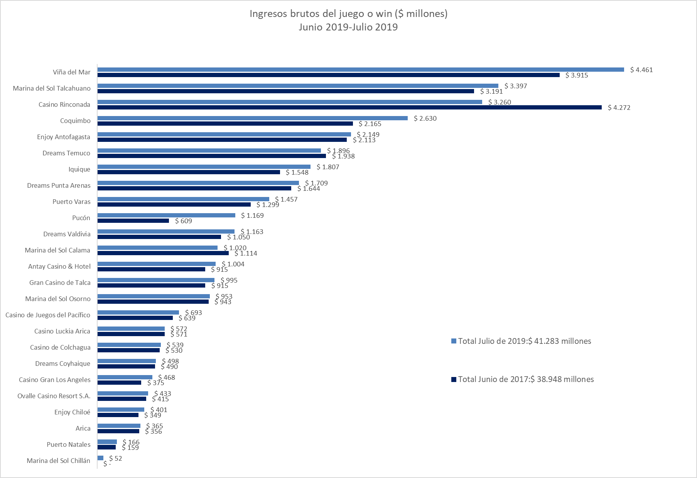
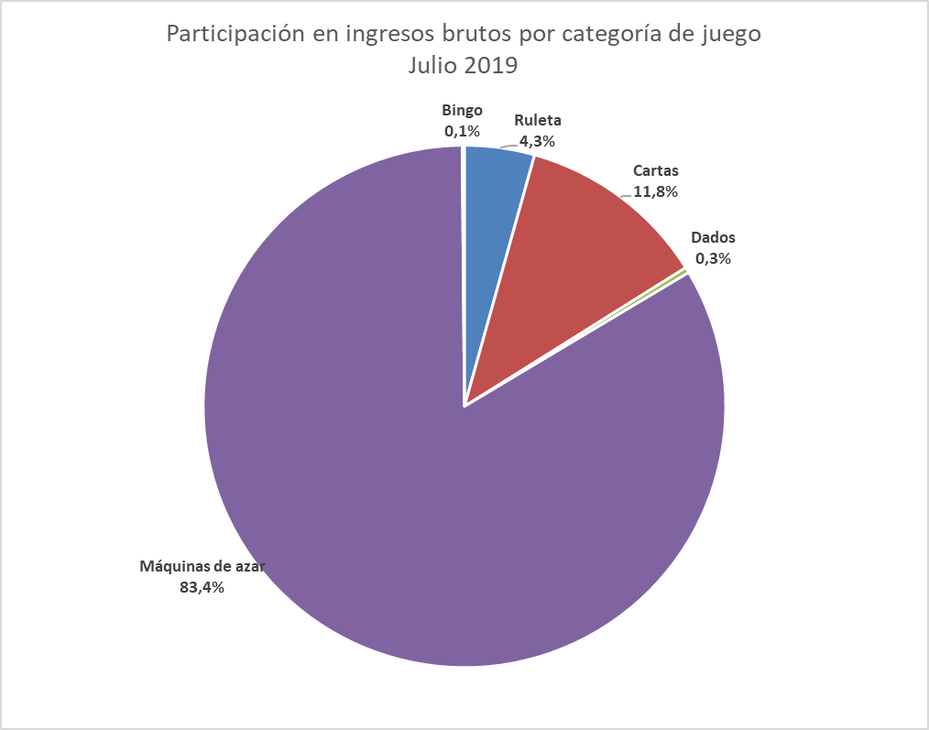

Casinos de juego autorizados por la Ley N° 19.995

- Resultados Generales, valores nominales ($): julio 2019

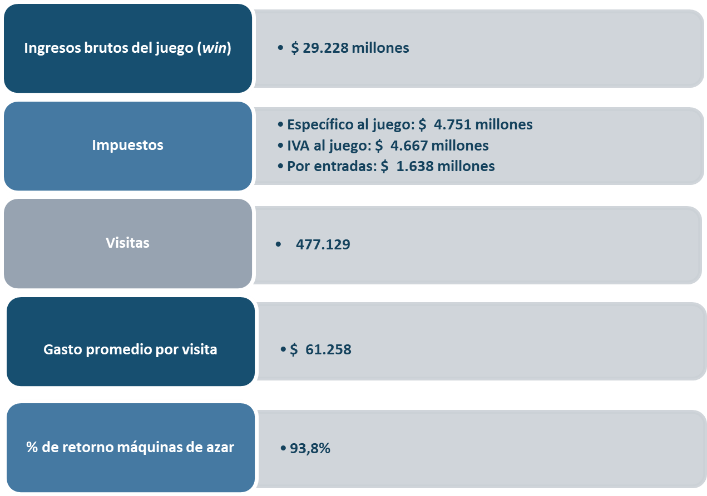

- Evolución Mensual ingresos brutos del juego o win, valores reales (UF): Año 2017-2019

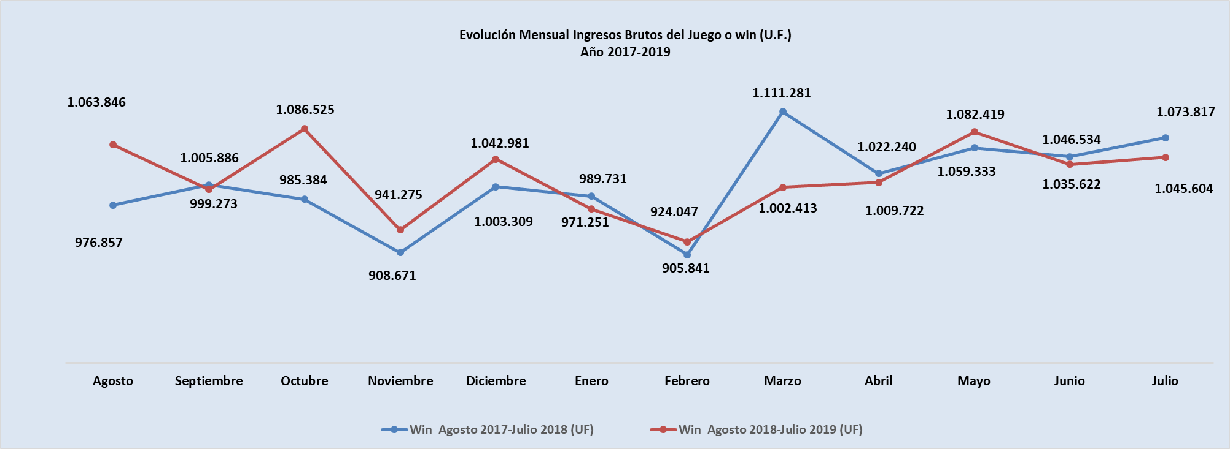

- Ingresos brutos del juego o win en valores nominales ($) y reales (UF): Año 2017-2019

 | Ago |  | Sep | Oct | Nov | Dic | Ene | Feb | Mar | Abr | May | Jun | Jul
Ingresos brutos del juego o win ($ millones)
VALORES NOMINALES
Win agosto 2017-Julio 2018 ($ millones) | 25.988 |  | 26.814 | 26.246 | 24.291 | 26.887 | 26.549 | 24.389 | 30.001 | 27.605 | 28.685 | 28.423 | 29.210
Win agosto 2018-Julio 2019 ($ millones) | 29.030 |  | 27.338 | 29.806 | 25.916 | 28.751 | 26.754 | 25.464 | 27.632 | 27.931 | 30.054 | 28.897 | 29.228
Crecimiento Win Nominal | 11,7% |  | 2,0% | 13,6% | 6,7% | 6,9% | 0,8% | 4,4% | -7,9% | 1,2% | 4,8% | 1,7% | 0,1%
Crecimiento Win Nominal (Anual) |  |  |  |  |  |  |  |  |  |  |  |  | 3.6%
Ingresos brutos del juego o win UF)
VALORES REALES
Win agosto 2017-Julio 2018 (UF) |  | 976.857 | 1.005.886 | 985.384 | 908.671 | 1.003.309 | 989.731 | 905.841 | 1.111.281 | 1.022.240 | 1.059.333 | 1.046.534 | 1.073.817
Win agosto 2018-Julio 2019 (UF) |  | 1.063.846 | 999.273 | 1.086.525 | 941.275 | 1.042.981 | 971.251 | 924.047 | 1.002.413 | 1.009.722 | 1.082.419 | 1.035.622 | 1.045.604
Crecimiento Win Real |  | 8,9% | -0,7% | 10,3% | 3,6% | 4,0% | -1,9% | 2,0% | -9,8% | -1,2% | 2,2% | -1,0% | -2,6%
Crecimiento Win Real (Anual) |  |  |  |  |  |  |  |  |  |  |  |  | 1,0%

Nota: Considerando que, a partir de mayo de 2016, la Superintendencia informa las variaciones reales de los resultados operacionales de los casinos de juego, es decir corregidas al valor de la UF del último día del mes, se adjunta la presenta tabla que mantiene la serie histórica para ambas mediciones.

- Evolución Mensual impuesto específico al juego, valores reales (UF): Año 2017-2019
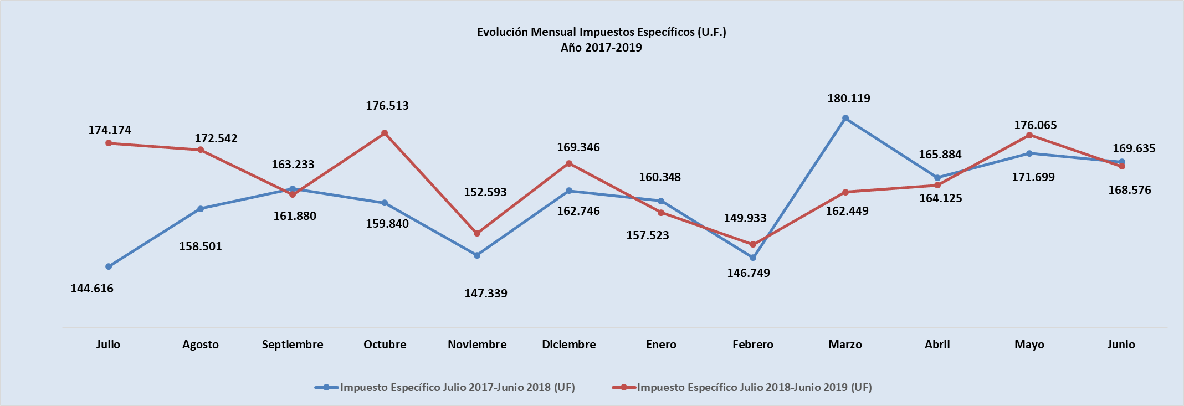

- Evolución IVA, valores reales (UF): Año 2017-2019
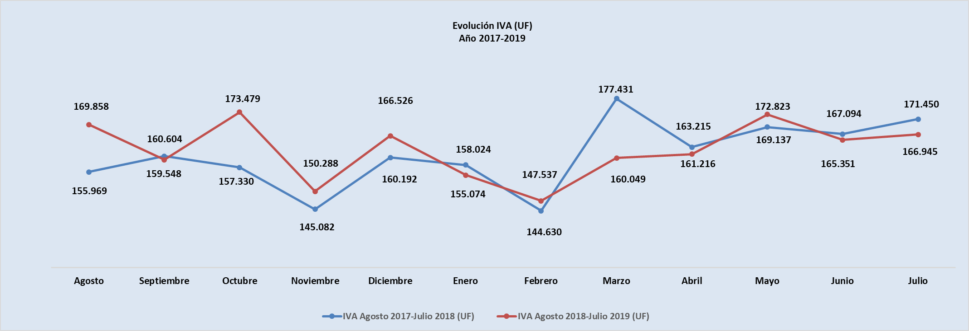

- Evolución impuestos por entradas, valores reales (UF): Año 2017-2019
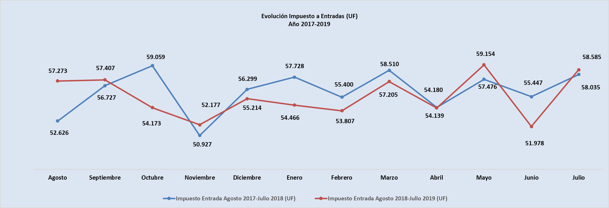
- Ingresos brutos del juego o win por casino de juego, valores nominales ($): junio - julio 2019

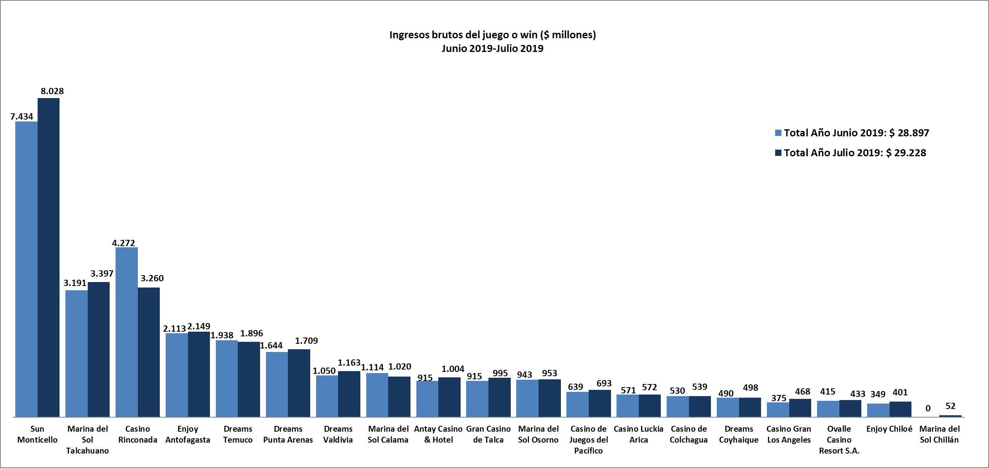

- Gasto promedio por visita julio de 2019, valores nominales ($)
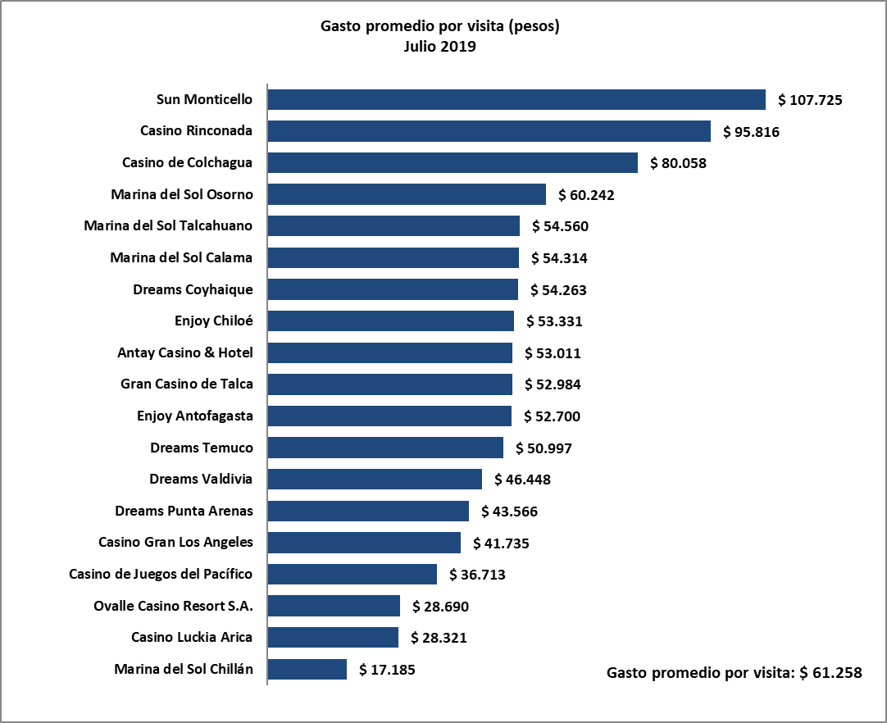

- Monto total apostado máquinas de azar, valores nominales ($): julio de 2019
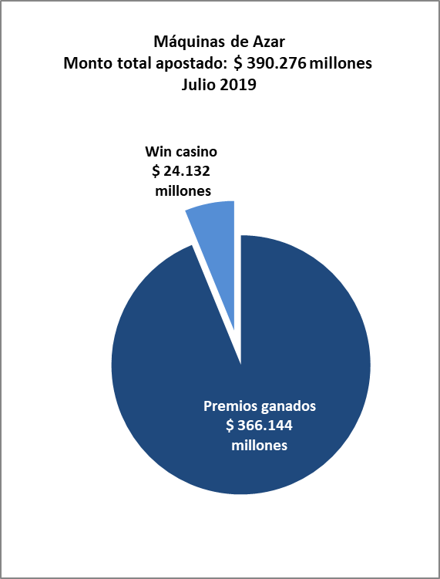

- Máquinas de Azar: Montos apostados y premios ganados máquinas de azar, valores nominales ($): julio de 2019
MÁQUINAS DE AZAR: Montos Apostados y Premios Ganados ($ Millones) Julio 2019 ($ Millones)
Casino de Juego | Monto total apostado | Premios ganados | Porcentaje de retorno
Casino Luckia Arica | 8.963 | 8.460 | 94,4%
Marina del Sol Calama | 13.465 | 12.569 | 93,3%
Enjoy Antofagasta | 25.428 | 23.611 | 92,9%
Antay Casino & Hotel | 12.452 | 11.615 | 93,3%
Ovalle Casino Resort S.A. | 6.601 | 6.263 | 94,9%
Casino de Juegos del Pacífico | 10.119 | 9.491 | 93,8%
Casino Rinconada | 40.160 | 37.584 | 93,6%
Sun Monticello | 101.944 | 96.278 | 94,4%
Casino de Colchagua | 6.157 | 5.721 | 92,9%
Gran Casino de Talca | 13.642 | 12.740 | 93,4%
Marina del Sol Chillán | 1.019 | 976 | 95,7%
Marina del Sol Talcahuano | 51.224 | 48.098 | 93,9%
Casino Gran Los Angeles | 5.031 | 4.703 | 93,5%
Dreams Temuco | 29.705 | 27.993 | 94,2%
Dreams Valdivia | 18.093 | 16.984 | 93,9%
Marina del Sol Osorno | 11.592 | 10.711 | 92,4%
Enjoy Chiloé | 4.519 | 4.224 | 93,5%
Dreams Coyhaique | 6.554 | 6.112 | 93,3%
Dreams Punta Arenas | 23.609 | 22.013 | 93,2%
Total | 390.276 | 366.144 | 93,8%

- Máquinas de azar – Porcentaje de retorno a los clientes, valores nominales: julio de 2019
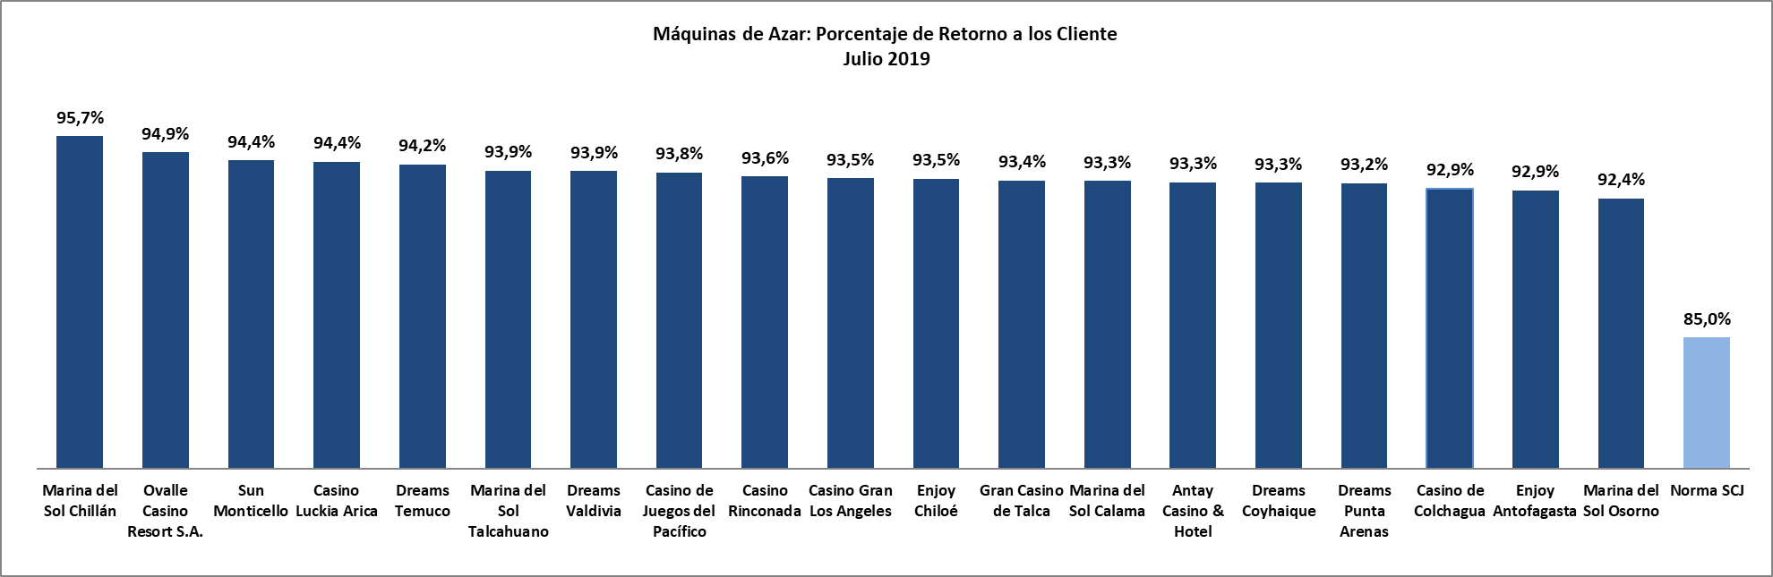

Casinos de juego municipales

- Evolución Mensual ingresos brutos del juego o win, valores reales (UF): Año 2017-2019
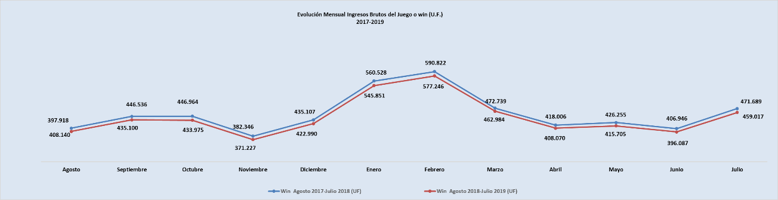

- Ingresos brutos del juego o win en valores nominales ($) y reales (UF): Año 2017-2019
 | Ago | Sep | Oct | Nov | Dic | Ene | Feb | Mar | Abr | May | Jun | Jul
Ingresos brutos del juego o win ($ millones)
VALORES NOMINALES
Win agosto 2017-Julio 2018 ($ millones) | 10.858 | 11.903 | 11.905 | 10.221 | 11.660 | 15.036 | 15.907 | 12.762 | 11.288 | 11.542 | 11.052 | 12.831
Win agosto 2018-Julio 2019 ($ millones) | 11.266 | 11.945 | 10.479 | 10.995 | 11.122 | 14.212 | 14.956 | 12.256 | 11.227 | 11.239 | 10.051 | 12.055
Crecimiento Win Nominal | 3,8% | 0,3% | -12,0% | 7,6% | -4,6% | -5,5% | -6,0% | -4,0% | -0,5% | -2,6% | -9,1% | -6,0%
Crecimiento Win Nominal (Anual) |  |  |  |  |  |  |  |  |  |  |  | -3,5%
Ingresos brutos del juego o win (U.F.)
VALORES REALES
Win agosto 2017-Julio 2018 (UF) | 408.140 | 446.536 | 446.964 | 382.346 | 435.107 | 560.528 | 590.822 | 472.739 | 418.006 | 426.255 | 406.946 | 471.689
Win agosto 2018-Julio 2019 (UF) | 397.918 | 435.100 | 433.975 | 371.227 | 422.990 | 545.851 | 577.246 | 462.984 | 408.070 | 415.705 | 396.087 | 459.017
Crecimiento Win Real | -2,5% | -2,6% | -2,9% | -2,9% | -2,8% | -2,6% | -2,3% | -2,1% | -2,4% | -2,5% | -2,7% | -2,7%
Crecimiento Win Real (Anual) |  |  |  |  |  |  |  |  |  |  |  | -2,6%

- Ingresos brutos del juego o win por casino de juego: junio - julio 2019
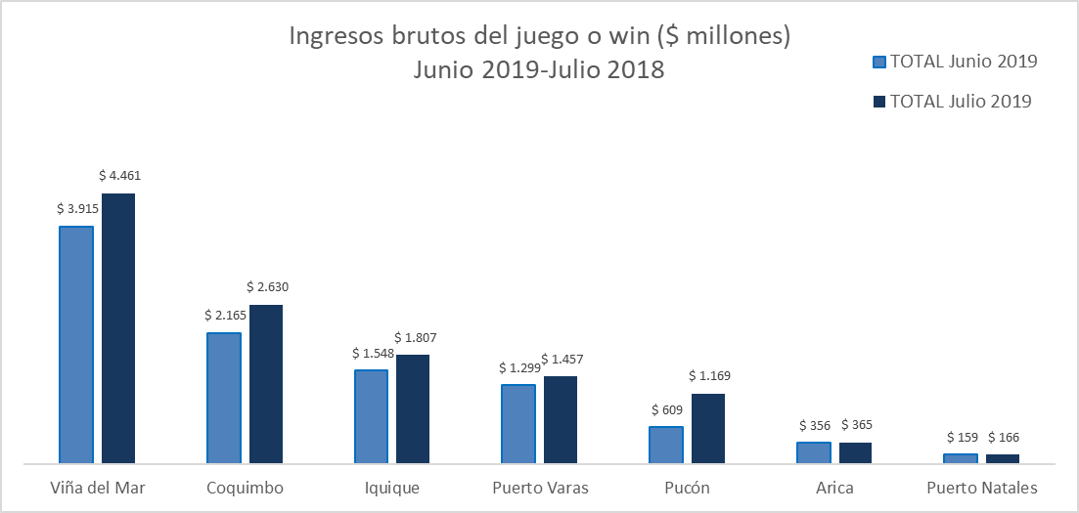

Unidad de Atención Ciudadana y Comunicaciones
Tel. 2589 3004 -3024
Contacto: Claudia Valladares cvalladares@scj.gob.cl

El 30 de julio pasado inició sus operaciones el casino Marina del Sol Chillán.
El impuesto específico se aplica sobre los ingresos brutos obtenidos en la explotación de los juegos autorizados, previa deducción del monto por impuesto al valor agregado (IVA) y el monto para los pagos provisionales mensuales obligatorios (PPM).
La variación mensual resulta de la comparación de los ingresos brutos de los casinos municipales y autorizados por la Ley N° 19.995 –en UF del último día del mes- del mes de julio en los años 2018 y 2019.
Corresponde al crecimiento de los ingresos brutos acumulados, considerando el periodo agosto de 2018-julio de 2019, y se comparan con los ingresos acumulados del periodo agosto de 2017 – julio de 2018, corregido por la UF del último día del mes.
La variación mensual resulta de la comparación de los ingresos brutos –en UF del último día del mes de julio en los años 2018-2019.
Desde junio de 2016 los comunicados de resultados operacionales presentan un cambio de metodología respecto de los anteriores emitidos por la Superintendencia, informándose las variaciones reales, es decir corregidas al valor de la UF del último día del mes. En todo caso, se adjunta una tabla en el documento que mantiene la serie histórica para ambas mediciones.
Corresponde al crecimiento de los ingresos brutos acumulados, considerando los últimos 12 meses. Es decir, se considera los ingresos acumulados desde agosto de 2018 a julio de 2019, y se comparan con los ingresos acumulados de agosto de 2017 a julio de 2018, corregido por la UF del último día del mes.
Concepto de monto jugado es distinto –y significativamente mayor- del gasto promedio, ya que incluye todas las “re-apuestas” de los premios ganados en las máquinas.
A partir de febrero de 2017 no se contabilizan las máquinas que se encuentran en bodega al último día del periodo.

